Министерство науки и высшего образования Российской Федерации
Лысьвенский филиал федерального государственного бюджетного образовательного учреждение высшего образования
«Пермский национальный исследовательский политехнический университет»
(ЛФ ПНИПУ)

Факультет профессионального образования
Направление 38.03.01 Экономика
Кафедра «Общенаучных дисциплин»

Доцент с и.о.зав.кафедройОНД
___________Е.Н.Хаматнурова
«___» ___________ 20___ г.

ВЫПУСКНАЯ КВАЛИФИКАЦИОННАЯ РАБОТА

На тему: Повышение эффективности использования оборудования на предприятии (на примере ООО «Научно-производственная компания «Нефтяное машиностроение» г. Пермь)

Студент Артем Викторович Шумилов

Состав выпускной квалификационной работы:
1. Пояснительная записка на стр.
2. Графическая часть на 18 листах.

Руководитель выпускной квалификационной работы
Ксения Владимировна Кондратьева

Лысьва, 2019
Министерство науки и высшего образования Российской Федерации
Лысьвенский филиал федерального государственного бюджетного образовательного учреждение высшего образования
«Пермский национальный исследовательский политехнический университет»
(ЛФ ПНИПУ)

Факультет профессионального образования
Направление 38.03.01 Экономика
Кафедра «Общенаучных дисциплин»

Доцент с и.о. зав.кафедрой ОНД
___________Е.Н.Хаматнурова
«___» ___________ 20___ г.

ЗАДАНИЕ
на выполнение выпускной квалификационной работы бакалавра

Фамилия И.О. Шумилов Артем Викторович
Факультет высшего образования
Группа ЭУПМ-14-1бзЛФ
Начало выполнения работы 16.04.19
Контрольные сроки просмотра работы кафедрой 20.05.2019, 03.06.2019, 10.06.2019, 17.06.2019, 20.06.2019
Сроки предоставления на рецензию 24.06.19
Защита работы на заседании ГЭК 27.06.19 - 28.06.19
1. Наименование темы: Повышение эффективности использования оборудования на предприятии (на примере ООО «Научно-производственная компания «Нефтяное машиностроение» г. Пермь)
2. Исходные данные к работе: бухгалтерский баланс, отчет о финансовых результатах, перечень оборудования компании
3. Содержание пояснительной записки:
Введение
1 Теоретические основы использования оборудования на предприятии
1.1 Экономическая сущность основных фондов, состав, классификация и структура
1.2 Методы и показатели эффективности использования основных фондов. Виды стоимостной оценки основных фондов предприятия
1.3 Современные подходы к повышению эффективности использования оборудования
2 Экономический анализ эффективности использования оборудования на предприятии ООО «НПК «Нефтяное машиностроение»
2.1 Краткая характеристика предприятия ООО «НПК «Нефтяное машиностроение»
2.2 Анализ финансово-хозяйственной деятельности ООО «НПК «Нефтяное машиностроение»
2.3 Анализ эффективности использования оборудования в производственных мощностях механического участка предприятия
3 Рекомендации по повышению эффективности используемого оборудования для ООО «НПК «Нефтяное машиностроение»
3.1 Мероприятия по повышению эффективности используемого оборудования механического участка предприятия
3.2 Эффективность от предложенных мероприятий
Заключение
Список использованных источников
Приложение А Бухгалтерский баланс компании
Приложение Б Отчет о финансовых результатах компании
Приложение В Перечень оборудования компании
4. Перечень графического материала: Рисунок 1 - Система показателей оценки эффективности применения ОФ, Таблица 1 - S.W.O.T. анализ ООО "НПК "Нефтяное машиностроение", Таблица 2 - Основные показатели финансово-хозяйственной деятельности, Таблица 3 - Коэффициенты характеризующие платежеспособность предприятия, Таблица 4 - Абсолютные показатели финансовой устойчивости, Таблица 5 - Показатели обеспеченности запасов и затрат источниками формирования, Таблица 6 - Коэффициенты характеризующие финансовое состояние предприятия, Таблица 7 - Коэффициенты, характеризующие деловую активность предприятия, Таблица 8 - Оценка применения обобщающих показателей использования основных фондов, Таблица 9 - Анализ экстенсивного использования оборудования организации, Таблица 10 - Коэффициенты экстенсивного использования оборудования во времени, Таблица 11 - Эффективность от предложенных мероприятий, Таблица 12 - Резервы улучшения использования оборудования, Рисунок 2 - Коэффициент экстенсивного использования оборудования после проведения мероприятий,
Рисунок 3 - Коэффициент интенсивного использования оборудования после проведения мероприятий, Рисунок 4 - Показатель фондоотдачи после проведения мероприятий, Таблица 13 - Эффективность использования оборудования ОПФ после проведения всех мероприятий
5. Дополнительные указания: нет
6. Основная литература
1 Комплексный анализ финансово-хозяйственной деятельности предприятия: учебно-методическое пособие / Ю.А. Чурсина. - Германия: LAP LAMBERT Academic Publishing, 2015. — 109 с.
2 Сергеев И.В. Экономикa oрганизации (предприятия): Учебное пособие / В.И. Сергеев. – М.: Финaнсы и статистика, 2010. – 576с.
3 Слепнева Т.А., Яркин Е.В. Экoномика прeдприятия: Учeбник / Т.А. Слeпнeвa, Е.В. Яркин. – М.: ИНФРА-М, 2009. – 458с.
4 Экoномикa прeдприятия (в схемах, тaблицaх, расчетах): Учeбнoе пособие для студентов вузов / В.К. Скляренко, В.М. Прудников, Н.Б. Акуленко. – М.: ИНФРА-М, 2010. – 256с.
5 Экономикa прeдприятия (организации): Практикум / Под общ. ред. А. Е. Карлика. – М.: ИНФРА-М, 2011. – 272с.
6 Чурсина Ю.А. Анализ финансовой деятельности : учеб. пособие / Ю.А. Чурсина. – Пермь : Изд-во Перм. нац. исслед. политехн. ун-та, 2013. – 108 с.
7 Экономика предприятия (организации): Учебник / О. В. Баскакова, Л. Ф. Сейко. — М.: Издательскo-торговая корпорация “Дашков и К°”, 2013. — 372 с.
8 Савицкая, Г. В. Анализ хозяйственной деятельности: учеб. / Г. В. Савицкая. — 2-е изд., испр. и доп. — Минск: РИГТО, 2012. — 367 с.

Руководитель выпускной квалификационной работы бакалавра
____________________________________________(___________________)
^{(Должность, Ф.И.О.)}

Задание получил _____________________________(___________________)
^{(дата и подпись студента)}

КАЛЕНДАРНЫЙ ГРАФИК ВЫПОЛНЕНИЯ
ВЫПУСКНОЙ КВАЛИФИКАЦИОННОЙ РАБОТЫ

№  п.п | Наименование этапа выполнения ВКР | Объем этапа, в % | Сроки выполнения |  | Примечание
№  п.п | Наименование этапа выполнения ВКР | Объем этапа, в % | начало | конец | Примечание
1. | Анализ исходных данных, выбор схемы и основных параметров | 40 | 16.04.2019 | 12.05.2019
2. | Разработка основной части | 50 | 23.05.2019 | 11.06.2019
3. | Разработка графической части | 5 | 12.05.2019 | 14.05.2019
4. | Оформление пояснительной записки | 5 | 15.06.2019 | 17.06.2019
5. | Представление работы на проверку и отзыв руководителя квалификационной работы |  | 18.06.2019 | 20.06.2019
6. | Представление работы заведующему кафедрой |  | 23.06.2019 | 24.06.2019
7. | Защита на заседании ГЭК |  | 27.06.2019 | 28.06.2019

Руководитель работы _______________________(_____________________)

Календарный график получил А.В.Шумилов 12.04.19.

СОДЕРЖАНИЕ
ВВЕДЕНИЕ 3
1 Теоретические основы использования оборудования на предприятии 5
1.1 Экономическая сущность основных фондов, состав, классификация и структура 5
1.2 Методы и показатели эффективности использования основных фондов. Виды стоимостной оценки основных фондов предприятия 9
1.3 Современные подходы к повышению эффективности использования оборудования 13
2 Экономический анализ эффективности использования оборудования на предприятии ООО «НПК «Нефтяное машиностроение» 19
2.1 Краткая характеристика предприятия ООО «НПК «Нефтяное машиностроение» 19
2.2 Анализ финансово-хозяйственной деятельности ООО «НПК «Нефтяное машиностроение» 20
2.3 Анализ эффективности использования оборудования в производственных мощностях механического участка предприятия 36
3 Рекомендации по повышению эффективности используемого оборудования для ООО «НПК «Нефтяное машиностроение» 44
3.1 Мероприятия по повышению эффективности используемого оборудования механического участка предприятия 44
3.2 Эффективность от предложенных мероприятий 49
ЗАКЛЮЧЕНИЕ 53
СПИСОК ИСПОЛЬЗОВАННЫХ ИСТОЧНИКОВ 55
ПРИЛОЖЕНИЕ А Бухгалтерский баланс компании 57
ПРИЛОЖЕНИЕ Б Отчет о финансовых результатах компании 60
ПРИЛОЖЕНИЕ В Перечень оборудования компании 61

ВВЕДЕНИЕ
Актуальность темы выпускной квалификационной работы состоит в том, что проблема повышения эффективности использования основных производственных фондов и мощностей предприятия занимает основное место в период перехода к рыночным отношениям. Место предприятия в производстве зависит от решения этой проблемы, его финансовое состояние, конкурентоспособность на рынке. Для анализа состояния организации необходимо применять показатели эффективности использования оборудования. Бесперебойная работа оборудования - одно из важнейших условий успешной работы промышленного предприятия. На многих предприятиях часто возникают проблемы, связанные с функционированием станков. Компании, добившиеся успеха на рынке, уделяют особое внимание работе оборудования и трудятся над устранением проблем. Улучшить показатели производительности, можно повысив общую эффективность оборудования для получения оптимального результата.
Объект исследования – оборудования ООО «Научно-производственной компании «Нефтяное машиностроение».
Предмет исследования – экономико-управленческие отношения, возникающие в процессе повышения эффективности использования оборудования.
Цель выпускной квалификационной работы: исследовать основные фонды, сформулировать и обосновать основные направления для повышения эффективности использования оборудования на предприятии.
Для достижения поставленной цели были определены следующие задачи:
- рассмотреть теоретические аспекты основных фондов: сущность, состав, классификация и структура,
- оценить методы и показатели эффективности использования основных фондов. Показать виды стоимостной оценки основных фондов предприятия,
- исследовать современные подходы к повышению эффективности использования оборудования,
- провести анализ финансово-хозяйственной деятельности предприятия ООО «НПК «Нефтяное машиностроение»,
- проанализировать использование оборудования в производственных мощностях механического участка ООО «НПК «Нефтяное машиностроение»,
- разработать рекомендации по повышению эффективности используемого оборудования и оценить изменения от предложенных мероприятий.
Во введении описана актуальность темы выпускной квалификационной работы, которая состоит в том, что проблема повышения эффективности использования основных производственных фондов и мощностей предприятия занимает основное место в период перехода к рыночным отношениям. Первая глава содержит теоретические основы использования оборудования на предприятии, раскрывается экономическая сущность основных фондов, состав, классификация и структура, методы и показатели эффективности использования основных фондов, виды стоимостной оценки основных фондов предприятия, а также современные подходы к повышению эффективности использования оборудования. Вторая глава содержит анализ финансово-хозяйственной деятельности ООО «НПК «Нефтяное машиностроение», анализ эффективности использования оборудования в производственных мощностях механического участка предприятия. Третья глава включает мероприятия по повышению эффективности использования оборудования путем сокращения времени на ремонтные работы, повышения интенсивности использования оборудования по времени.
В заключении сделан вывод по соответствующей заявленной теме. Работа написана на основе современных литературных источников.
В приложениях представлен бухгалтерский баланс, отчет о финансовых результатах и перечень оборудования компании.
1 Теоретические основы использования оборудования на предприятии
1.1 Экономическая сущность основных фондов, состав, классификация и структура
Одним из важнейших факторов повышения эффективности производства на промышленных предприятиях является обеспеченность их основными фондами в необходимом количестве и ассортименте и более полное их использование.
Основные производственные фонды участвуют в процессе производства и являются самой главной основой деятельности любого предприятия. Они представляют собой наиболее дорогостоящую часть производства и обслуживают большое число производственных циклов в течение длительного периода времени, поэтому их состояние и эффективное использование прямо влияет на конечные результаты хозяйственной деятельности предприятий.
Основные фонды - это часть средств труда, которая многократно участвует в процессе производства длительное время, сохраняя при этом свою имеющуюся форму, изнашиваясь постепенно, а стоимость переносится на продукцию постепенно, по частям [3, с. 70].
Для изучения состава основных фондов используются группировки по следующим признакам:
- по отраслям экономики - основные фонды отраслей, производящих товары и оказывающих услуги,
- по формам собственности - основные фонды, находящиеся в государственной, частной и других видах собственности,
- по системе участия в производственном процессе - основные фонды, непосредственно используемые в процессе производства продукции (работ, услуг), и бездействующие основные фонды, в том числе находящиеся в запасе, на консервации, в ремонте, на реконструкции,
- по принадлежности - собственные и арендованные основные фонды,
- по территориальному признаку - основные фонды районов, республик, краев, областей и городов.
Согласно существующей классификации основные фонды промышленности по своему составу в зависимости от целевого назначения и выполняемых функций подразделяются на следующие виды:
  - здания (архитектурно-строительные объекты производственного назначения: корпуса цехов, складские помещения, производственные лаборатории и т.д.),
  - сооружения (инженерно-строительные объекты, создающие условия для осуществления процесса производства: тоннели, эстакады, автомобильные дороги, дымовые трубы на отдельном фундаменте и т.д.),
  - передаточные устройства (устройства для передачи электроэнергии, жидких и газообразных веществ: электросети, теплосети, газовые сети, трансмиссии и т.д.),
  - машины и оборудования (силовые машины и оборудование, рабочие машины и оборудование, измерительные и регулирующие приборы и устройства, вычислительная техника, автоматические машины, прочие машины и оборудование и пр.),
  - транспортные средства (тепловозы, вагоны, автомобили, мотоциклы, кары, тележки и т.д., кроме конвейеров и транспортеров, включаемых в состав производственного оборудования),
  - инструмент (режущий, ударный, давящий, уплотняющий, а также различные приспособления для крепления, монтажа и т.д.), кроме специального инструмента и специальной оснастки,
  - производственный инвентарь и принадлежности (предметы для облегчения выполнения производственных операций: рабочие столы, верстаки, ограждения, вентиляторы, тара, стеллажи и т.п.),
  - хозяйственный инвентарь (предметы конторского и хозяйственного обеспечения: столы, шкафы, вешалки, пишущие машинки, сейфы, множительные аппараты и т.п.),
  - прочие основные фонды. В состав этой группы включают библиотечные фонды, музейные ценности и т.д.
Основные фонды подразделяются на две большие группы: основные производственные и основные непроизводственные фонды. Каждое предприятие имеет в своем распоряжении основные и оборотные фонды. Совокупность основных производственных фондов и оборотных фондов предприятий образует их производственные фонды [4, с. 92].
Основные производственные фонды - это средства труда, которые участвуют во многих производственных циклах, сохраняя при этом свою натуральную форму, а их стоимость переносится на изготовляемый продукт частями по мере их износа. К ним относятся промышленные здания и сооружения, силовое и производственное оборудование, передаточные устройства, различные виды производственного транспорта, инвентарь производственный и хозяйственный, нематериальные активы (патенты и ноу-хау), внутрихозяйственные дороги, земельные участки и т.д., то есть основные фонды, функционирующие в сфере производства и прямо или косвенно участвующие в создании продукции предприятия.
Основные непроизводственные фонды - это находящиеся в ведении предприятий длительно существующие объекты непроизводственного назначения, ни прямо, ни косвенно не участвующие в создании продукции предприятия, а используемые в непроизводственной сфере (жилые дома, столовые, детские сады, клубы, стадионы, больницы, санатории и т.д.).
Удельный вес (в процентах) различных групп основных фондов в общей стоимости их на предприятии представляет структуру основных фондов. Для характеристики основных фондов предприятия используются показатели их структуры.
Производственная структура основных фондов характеризует соотношение различных групп (видов) основных производственных фондов в их общей стоимости. Производственная структура основных фондов предприятия зависит от следующих факторов:
  - отрасль производства, к которой относится предприятие. Например, рабочие машины и оборудование занимают наибольший удельный вес в составе основных производственных фондов предприятий таких отраслей, как машиностроение (36%), легкая промышленность (40%),
  - уровень концентрации, специализации и кооперирования производства. Чем выше этот уровень, тем выше степень его механизации и больше удельный вес в составе основных фондов рабочих машин и оборудования,
  - географическое размещение предприятий и климатические условия. от этого зависит тип (а, следовательно, и стоимость) зданий и сооружений,
  - общий уровень индустриального развития страны и технического оснащения промышленности. С повышением этого уровня в составе основных производственных фондов предприятий возрастает удельный вес наиболее активной части основных фондов - рабочих машин и оборудования - и понижается удельный вес зданий, то есть пассивной части основных фондов.
"Структура основных производственных фондов основывается распределением по возрастным группам (периоду использования, например до 5 лет; от 5 до 10 лет; от 10 до 15 лет; от 15 до 20 лет; свыше 20 лет). Чтобы произвести анализ нужно использовать разные возрастные группы в зависимости от отрасли, вида деятельности и специфики предприятия. Для анализа эти группы предприятие определяет сам. Средний возраст основных фондов рассчитывается как средневзвешенная величина. Такой расчет может быть выполнен как в целом по предприятию, так и по отдельным группам машин и оборудования". - О.В. Баскакова [7, с. 40].
Таким образом, можно сделать вывод, что основная задача на предприятии сводиться к тому, чтобы не допустить чрезмерного старения ОПФ, особенно активной части, так как от этого зависят результаты деятельности предприятия.

1.2 Методы и показатели эффективности использования основных фондов. Виды стоимостной оценки основных фондов предприятия
В практике учета и планирования воспроизведения основных фондов используются как денежные, так и натуральные показатели, так как в производственном процессе основные фонды отражаются не только как ценовые носители, но и как комплекс определенных фондов труда.
Натуральные показатели оценки основных фондов используются для характеристики их технического состояния, расчета производственной мощности. Учетной единицей объекта основных средств является инвентарный номер (учетная карточка).
Денежная оценка основных фондов необходима для учета их динамики, планирования расширенного производства, начисления амортизации, определения себестоимости продукции и рентабельности предприятий.
В связи с длительным участием основных фондов в процессе производства, их постепенным снашиванием, с изменением условий воспроизводства существует несколько видов денежной стоимости оценки ОС:
- первоначальная,
- восстановительная,
- среднегодовая,
- остаточная,
- ликвидационная,
- рыночная,
- балансовая.

Первоначальная стоимость – это стоимость приобретения, основных средств, включает транспортные расходы по доставке, таможенные платежи, стоимость монтажа, затраты на строительство объекта основных средств.
Для достижения сопоставимости одинаковых элементов основных средств в разные годы определяется благодаря оценке по восстановительной стоимости. Полная восстановительная стоимость – это затраты на воспроизведение ОФ, она устанавливается во время переоценки. Метод оценки основных фондов по восстановительной стоимости не учитывает степень изношенности основных фондов, поэтому он дополняется оценкой основных фондов по восстановительной стоимости с учетом износа. Восстановительная стоимость с учетом износа показывает часть восстановительной стоимости, еще не перенесенную на новый продукт. Рассчитывается она по формуле:

Ф_{ВОС} = К х Ф_{ПЕР}, (1)

где Ф_{ВОС} - восстановительная стоимость;
К - коэффициент переоценки;
Ф_{ПЕР} - первоначальная стоимость основных фондов.
Коэффициент переоценки устанавливается органами статистики, которые изучают динамику цен на аналогичные виды основных фондов.
Оценка основных фондов по восстановительной стоимости – кропотливый процесс, требующий очень много времени и средств для переоценки ОФ. Она необходима для определения реальной стоимости основных фондов предприятия и создания предпосылок для налаживания инвестиционных процессов в стране.
Переоценка основных фондов в условиях инфляции на предприятии позволяет:
- честно оценить стоимость основных фондов на данный момент действия,
- на сколько правильно определяются затраты на производство и реализацию продукции,
- лучше определить величину амортизационных отчислений, достаточную для воспроизводства основных фондов,
- устанавливать справедливые цены продажи на реализуемые основные фонды.
Для определения восстановительной стоимости ОФ используются два метода: индексный и прямого счета.
Индексный метод – это индексация статистической балансовой стоимости с применением индекса изменения стоимости.
Метод прямой оценки – этот метод наиболее точный он позволяет устранить все ошибки, накопившиеся в результате ранее проводимых оценок. Восстановительная стоимость ОС при данном методе определяется путем прямого пересчета стоимости отдельных объектов по документально подтвержденным рыночным ценам на аналогичные, такие же новые объекты, сложившимся на 1 января соответствующего года.
Среднегодовая стоимость основных фондов используется, как средневзвешенная цена разных экономических расчетов, рассчитывается по формуле:

ОФ_{СР} = ОФ_{НГ} + (ОФ_{ВВ} х М_{ВВ}/12) – (ОФ_{ВЫБ} х М_{ВЫБ} /12), (2)

где ОФ_{СР} - среднегодовая стоимость основных фондов;
ОФ_{НГ} - стоимость основных фондов на начало года по балансу;
ОФ_{ВВ} - стоимость введенных основных фондов;
ОФ_{ВЫБ} - стоимость выбывших основных фондов;
М_{ВВ} - число месяцев функционирования основных фондов в рассматриваемый период (начиная с первого месяца, следующего за сроком ввода);
М_{ВЫБ} - число месяцев бездействия основных фондов (начиная с первого месяца, следующего за сроком выбытия объекта) [2, с. 150].
Остаточная стоимость – это разность между первоначальной (восстановительной) стоимостью и суммой начисленного износа. Рассчитывается по формулам:

Ф_{ОСТ} = Ф_{ВОС} - И, (3)

Ф_{ОСТ} = Ф_{ПЕР} - И, (4)

где Ф_{ОСТ} - остаточная стоимость;
Ф_{ВОС} - восстановительная стоимость;
Ф_{ПЕР} - первоначальная стоимость;
И - износ.
Ликвидационная стоимость – это величина ожидаемой выручки от реализации какого-либо объекта основных фондов по истечении срока его эксплуатации. Ликвидационная стоимость основных фондов может выражать остаточную стоимость за вычетом расходов, связанных с их ликвидацией (продажей), или рыночную стоимость основных фондов при ликвидации предприятия. Рассчитывается по формулам:

ЛС = РС х (1-К_{ВП} ) - З_{Р}, (5)

где ЛС - ликвидационная стоимость;
РС - рыночная стоимость;
К_{ВП} - коэффициент вынужденных продаж, который вычисляется с учетом всех факторов;
З_{Р} - затраты на реализации.

ЛСП = (ДС + 3/4ДЗ + 1/2ТЗ) - О, (6)

где ЛСП - ликвидационная стоимость предприятия;
ДС - денежные средства;
ДЗ - дебиторская задолженность;
ТЗ - товары и запасы;
О - все обязательства.
Рыночная стоимость – наиболее вероятная цена продажи основных фондов с учетом их реального состояния, соотношения спроса и предложения.
Балансовая стоимость – это стоимость объектов с учетом переоценки, по которой они числятся на балансе предприятия.
Подводя итог по параграфу можно отметить, что переоценка основных фондов осуществляется индексным и прямым методом силами самих предприятий или с привлечением специалистов независимых экспертных организаций.

1.3 Современные подходы к оценке эффективности использования оборудования
Для характеристики движения основных средств используется ряд показателей. Коэффициент обновления показывает долю новых фондов в общей их стоимости на конец года. Коэффициент прироста характеризует отношение прироста основных средств в течение года к стоимости основных средств на начало периода. При расчете прироста основных средств учитывается их поступление и выбытие. Коэффициент выбытия характеризует отношение стоимости выбывших основных средств к их стоимости на начало периода.
Оценка эффективности применения основных фондов используется как система показателей, которая включает обобщающие (стоимостные), частные (натуральные) показатели и общие (интегральные) показатели.

Рисунок 1 - Система показателей оценки эффективности применения ОФ
Обобщающие показатели: фондоотдача, фондоемкость, фондорентабельность, фондовооруженность [1, с. 65].
Фондоотдача показывает на сколько эффективно используются основные фонды и характеризует сколько продукции, приходятся на один рубль стоимости основных фондов.
Показатель фондоотдачи рассчитывается по формуле:

ФО = ВП : ОПФ, (7)

где ФО - фондоотдача;
ВП - объем выпущенной продукции за определенный период;
ОПФ - среднегодовая стоимость производственных основных фондов.
Фондоемкость - эта величина, обратная фондоотдаче. Она рассчитывается как отношение стоимости основных производственных фондов к объёму выпускаемой продукции. Показатель фондоемкости характеризует уровень денежных средств, вложенных в основные фонды для производства единицы продукции. Рассчитывается этот показатель по формуле:

Ф_{ЕМК} = ОПФ : ВП, (8)

где Ф_{ЕМК} - фондоемкость;
ОПФ - среднегодовая стоимость производственных основных фондов;
ВП - объем выпущенной продукции за определенный период.
Фондорентабельность - показывает, сколько прибыли придет на среднегодовую стоимость основных фондов. Рассчитывается этот показатель по формуле:

Ф_{РЕН} = Пр : ОПФ, (9)

где Ф_{РЕН} - фондорентабельность;
Пр - Прибыль от реализации продукции;
ОПФ - среднегодовая стоимость производственных основных фондов.
Эффективность работы предприятия во многом определяется уровнем фондовооруженности труда, определяемой стоимостью основных производственных фондов к числу рабочих (работников промышленно-производственного персонала) предприятия. Для оценки оснащенности предприятия основными фондами используется также показатель технической вооруженности (механовооруженности), которая характеризует стоимость активной части основных фондов, приходящихся на одного рабочего. Показатель фондовооруженности рассчитывается по формуле:

Ф_{В} = ОПФ : R, (10)

где Ф_{В} - фондовооруженность;
ОПФ - среднегодовая стоимость производственных основных фондов;
R - численность работников.
Частные показатели использования основных производственных фондов можно разделить на две категории: показатели экстенсивного использования и показатели интенсивного использования основных производственных фондов.
К первой группе показателей относятся: коэффициент экстенсивного использования (коэффициент использования оборудования во времени), коэффициент сменности работы оборудования, коэффициент загрузки оборудования.
Коэффициент экстенсивного использования оборудования определяется делением фактического времени работы на нормативное (плановое время работы) в течение расчетного периода.

К_{Э} = Т_{ФАК} : Т_{НОМ}, (11)

где К_{Э} - Коэффициент экстенсивного использования оборудования;
Т_{ФАК} - фактическое время работы оборудования;
Т_{НОМ} - номинальный фонд времени работы оборудования.
Коэффициент сменности работы оборудования определяется как отношение общего количества отработанных оборудованием данного вида в течение дня станко-смен к количеству станков, работавших в наибольшую смену.

К_{СМ} = (Мс₁ + Мс₂ + Мс₃) : Н_{УСТ} (12)

где К_{СМ} - Коэффициент сменности работы оборудования;
Мс₁, Мс₂, Мс₃ - число единиц оборудования, работающего в 1,2 и 3 - ю смены соответственно;
Н_{УСТ} - количество единиц установленного оборудования.
Коэффициент загрузки оборудования устанавливается для всего парка машин, находящихся в основном производстве. Рассчитывается как отношение трудоёмкости изготовления всех изделий на данном виде оборудования к фонду времени его работы. Таким образом, коэффициент загрузки в отличие от коэффициента сменности учитывает данные о трудоёмкости изделий.

К_{З} = С_{Р} : С_{ПР} х 100%, (13)

где К_{З} - Коэффициент загрузки оборудования;
С_{Р} - расчетное количество оборудования на данном рабочем месте, ед.;
С_{ПР} - принятое количество оборудования на данном рабочем месте, ед.
К числу факторов, влияющих на эффективность использования оборудования во времени, относятся увеличение сменности работы оборудования, снижение простоев, сокращении е времени нахождения оборудования в ремонте и техническом обслуживании.
К числу показателей, отражающих интенсивность использования оборудования, относится коэффициент интенсивного использования оборудования (выполнение норм выработки машин), который рассчитывается делением фактического объема выпуска продукции к нормативной (плановой) выработке.
Система резервов улучшения использования основных фондов предприятия, может быть представлена следующим образом:
- техническое совершенствование средств труда: техническое перевооружение на базе комплексной автоматизации и гибких производственных систем; замена устаревшей техники, модернизация оборудования; механизация вспомогательных и обслуживающих производств; внедрение прогрессивной технологии специнструмента,
- увеличение времени работы машин и оборудования; ликвидация бездействующего оборудования (сдача в аренду, лизинг, реализация и проч.); сокращение сроков ремонта станков; снижение целосменных и внутрисменных простоев,
- улучшение организации и управления производством: ускорение достижения проектной производительности вновь введенных производственных систем; внедрение научной организации труда и производства; улучшение обеспечения материально-техническими ресурсами; совершенствование управления производством на базе ЭВМ [2, с.158].
В целом подводя итоги вышесказанному, отметим, что определяя технический уровень, ассортимент, количество и качество произведенной продукции, ОПФ являются основой предприятия. От их количества, стоимости, технического уровня, эффективности использования во многом зависят конечные результаты деятельности предприятия (производство, издержки, прибыль, рентабельность, финансовая устойчивость).

2 Экономический анализ эффективности использования оборудования на предприятии ООО «НПК «Нефтяное машиностроение»
2.1 Краткая характеристика предприятия ООО «НПК «Нефтяное машиностроение»
Общество с ограниченной ответственностью «Научно производственная компания «Нефтяное машиностроение» с 2017 года работает на рынке нефтяной запорно-регулирующей трубопроводной арматуры. Вся реализуемая продукция разработана и изготовлена в строгом соответствии с ГОСТ и ТУ, принятыми в РФ, и имеет все необходимые разрешения и сертификаты. Опыт компании позволяет осваивать новые виды продукции.
Производственная компания расположена в Пермском крае, а именно:
- администрация - в г. Пермь,
- механосборочный цех - в г. Лысьва.
Таблица 1 - S.W.O.T. анализ ООО "НПК "Нефтяное машиностроение"
Внутренние элементы | Внешние элементы
Сильные стороны (Strengths): | Возможности (Opportunities):
Умение профессионально выдерживать конкуренцию,  Наличие собственных технологий производства,  Наличие современного высокопроизводительного оборудования. | Высокое качество производимой продукции в сравнении с конкурентами,  Высокий спрос на продукцию в больших объемах.
Слабые стороны (Weaknesses): | Угрозы (Threats):
Зависимость от продавцов металлорежущего инструмента,  Слабые стимулирующие функции системы оплаты труда персонала,  Недостаточная эффективность использования оборудования | Затруднение доступа к международным рынкам;  Затруднение в найме высококвалифицированных рабочих.
2.2 Анализ финансово-хозяйственной деятельности ООО «НПК «Нефтяное машиностроение»
Анализ основных показателей финансово-хозяйственной деятельности по данным годов бухгалтерской отчетности приложения А.
При проведении финансового анализа определяются, как абсолютные, так и относительные показатели.
Для начала рассчитываются абсолютные показатели, которые в дальнейшем будут использоваться в расчетах относительных показателей:
Совокупные активы (пассивы) - баланс по активам (пассивам).

СА = БАЛАНС, (14)

Данные II раздела формы 1 отображены в таблице 1.
Скорректированные внеоборотные активы (СВА) - сумма стоимости внеоборотных активов за вычетом деловой репутации, организационных расходов, капитальных затрат на арендуемые основные средства (КЗ), незавершенных капитальных затрат на арендуемые основные средства (НКЗ).
Оборотные активы (ОА) – сумма стоимости запасов, долгосрочной дебиторской задолженности, ликвидных активов (ЛА), НДС по приобретённым ценностям, задолженности участников (учредителей) по взносам в уставный капитал, собственных акций, выкупленных у акционеров.
Ликвидные активы (ЛА)– сумма стоимости наиболее ликвидных оборотных активов, краткосрочной дебиторской задолженности и прочих оборотных активов.
Наиболее ликвидные оборотные активы (НЛОА) – денежные средства, краткосрочные финансовые вложения за вычетом стоимости собственных акций, выкупленных у акционеров из раздела III баланса.
Краткосрочная дебиторская задолженность (КДЗ) – сумма стоимости отгруженных товаров, дебиторская задолженность, платежи по которой ожидаются в течение 12 месяцев после отчетной даты за вычетом задолженности участников (учредителей) по взносам в уставный капитал.
Потенциальные оборотные активы к возврату (ПОАВ) – списанная в убыток сумма дебиторской задолженности и сумма выданных гарантий и поручительств.
Данные III раздела формы 1 отображены в таблице 1.
Собственные средства (СС) – сумма капитала и резервов, доходов будущих периодов, резервов предстоящих расходов за вычетом капитальных затрат по арендованному имуществу (КЗ), задолженности акционеров (участников) по взносам в уставный капитал (из раздела II баланса) и стоимости собственных акций, выкупленных у акционеров.
Данные IV и V разделов формы 1 отображены в таблице 1.
Обязательства предприятия – сумма текущих обязательств и долгосрочных обязательств (ДОД).

ОД = ТО + ДОД, (15)

Текущие обязательства (ТО)- сумма займов и кредитов, подлежащих погашению в течение 12 месяцев после отчетной даты, кредиторской задолженности, задолженности участникам (учредителям) по выплате доходов и прочих краткосрочных обязательств.
Данные формы 2 годовой бухгалтерской отчетности приложения Б отображены в таблице 1.
Выручка нетто (ВН) – выручка от реализации товаров, выполнения работ, оказания услуг за вычетом налога на добавленную стоимость, акцизов и других аналогичных обязательных платежей.
Валовая выручка (ВВ) – выручка от реализации товаров, выполнения работ, оказания услуг без вычетов полностью отражает динамику изменения выручки нетто.
Среднемесячная выручка (Вср) – отношение величины валовой выручки, полученной за определенный период, как в денежной форме, так и в форме взаимозачетов, к количеству месяцев в периоде.
Чистая прибыль (убыток) (ЧП)– чистая нераспределенная прибыль (убыток) отчетного периода, оставшаяся после уплаты налога на прибыль и других аналогичных обязательных платежей.
Сумма всех доходов предприятия (Д) – выручка (нетто) от продажи, проценты к получению, доходы от участия в других организациях, прочие операционные доходы, внереализационные доходы, чрезвычайные доходы [6, с. 70].
Таблица 2 - Основные показатели финансово-хозяйственной деятельности, тыс. руб.
Наименование показателей | 2017 г. | 2018 г. | Изменение  2018 г. к 2017 г. (%)
Совокупные активы - баланс (СА) | 25093 | 44818 | +79%
Сумма внеоборотных активов (СВА) | 496 | 5885 | +1086%
Оборотные активы (ОА) | 24597 | 38933 | +58%
Наиболее ликвидные оборотные активы (НЛОА) | 1372 | 233 | -83%
Краткосрочная дебиторская задолженность (КДЗ) | 13708 | 12782 | -7%
Ликвидные активы (ЛА) | 15080 | 13015 | -14%
Потенциальные оборотные активы к возврату (ПОАВ) | − | − | −
Собственные средства (СС) | 730 | 2250 | +208%
Текущие краткосрочные обязательства (ТКО) | 24363 | 42336 | +74%
Долгосрочные обязательства (ДО) | − | 232 | −
Продолжение таблицы 2.
Обязательства предприятия (ОД) = (ТКО+ДО) | 24363 | 42568 | +75%
ВВ (Выручка+18%НДС) (ВВ) | 55720,78 | 296298,00 | +432%
Выручка (Впр) | 47221 | 251100 | +432%
Среднемесячная выручка (Вср) | 4643,398333 | 24691,5 | +432%
Чистая прибыль (убыток) (ЧПр) | 707 | 1512 | +114%
Сумма всех доходов предприятия (Д) | 47221 | 251101 | +432%

Анализ коэффициентов характеризующие платежеспособность предприятия.
Помимо абсолютных показателей при данной методике рассчитываются следующие коэффициенты:
Коэффициент абсолютной ликвидности показывает, какая часть краткосрочных обязательств может быть погашена немедленно:

Кал = НЛОА : ТО, (16)

Повышение этого коэффициента указывает на рост платежеспособности предприятия за счет увеличения доли наиболее ликвидных оборотных активов по отношению к текущим обязательствам организации.
Коэффициент текущей ликвидности характеризует обеспеченность организации оборотными средствами для ведения хозяйственной деятельности и своевременного погашения обязательств:

Ктл = ЛА : ТО, (17)
Если данный коэффициент больше единицы, то ликвидных активов достаточно для погашения текущих обязательств.
Показатель обеспеченности обязательств предприятия его активами характеризует величину активов предприятия, приходящихся на единицу долга:

Коо = (ЛА + СВА) : ОД, (18)

Степень платежеспособности по текущим обязательствам определяет текущую платежеспособность организации, объемы ее краткосрочных заемных средств и период возможного погашения организацией текущей задолженности перед кредиторами за счет выручки:

Кпто = ТО : Вср, (19)

Расчет коэффициентов характеризующие платежеспособность предприятия, полученные данные приведены в таблице 2:
(Кал) Коэффициент абсолютной ликвидности
Кал 2017 г. = 1372 : 24363 =0,0563
Кал 2018 г. = 233 : 42336 = 0,0055
(Ктл) Коэффициент текущей ликвидности
Ктл 2017 г. = 15080 : 24363 = 0,6189
Ктл 2018 г. = 13015 : 42336 = 0,3074
(Коо) Показатель обеспеченности обязательства предприятия его активами
Коо 2017 г. = (15080 + 496) : 24363 = 0,6393
Коо 2018 г. = (13015 + 5885) : 42568 = 0,4439
(КпТО) Степень платежеспособности по текущим обязательствам
КпТО 2017 г. = 24363 : 4643,3983 = 5,2468
КпТО 2018 г. = 42336 : 24691,5 = 1,7145
Таблица 3 - Коэффициенты характеризующие платежеспособность предприятия
Наименование показателей | 2017 г. | 2018 г.
Коэффициент абсолютной ликвидности | 0,0563 | 0,0055
Коэффициент текущей ликвидности | 0,6189 | 0,3074
Показатель обеспеченности обязательств предприятия его активами | 0,6393 | 0,4439
Степень платежеспособности по текущим обязательствам (ТКО/Вср) | 5,2468 | 1,7145

Исходя из полученных результатов (Кал) указывает на снижение платежеспособности предприятия за счет уменьшения доли наиболее ликвидных оборотных активов по отношению к текущим обязательствам организации, (Ктл) показывает, что ликвидных активов предприятия не достаточно для погашения текущих обязательств.
Анализ финансовой устойчивости предприятия.
На основании данных баланса в приложении А, проведена оценка финансовой устойчивости предприятия с помощью абсолютных и относительных показателей:
Метод оценки финансовой устойчивости предприятия с помощью использования абсолютных показателей основывается на расчете показателей, которые с точки зрения данного метода наиболее полно характеризуют финансовую устойчивость предприятия.
Для характеристики источников формирования запасов и затрат используется несколько показателей, которые отражают различные виды источников:
Общая величина запасов и затрат (ЗЗ):

ЗЗ = З + НДС, (20)

Наличие собственных оборотных средств (СОС):

СОС = КиР – ВА, (21)

Наличие собственных и долгосрочных заемных источников формирования запасов и затрат или функционирующий капитал (ФК):

ФК = СОС + ДО, (22)

Общая величина основных источников формирования запасов и затрат (ВИ):

ВИ = ФК + КЗиК, (23)

Расчет показателей различных видов источников, полученные данные приведены в таблице 3:
(ЗЗ) Общая величина запасов и затрат
ЗЗ 2017 г. = 9498 + 19 = 9517 тыс. р.
ЗЗ 2018 г. = 25919 + 0 = 25919 тыс. р.
(СОС) Наличие собственных оборотных средств
СОС 2017 г. = 730 - 496 = 234 тыс. р.
СОС 2018 г. = 2250 - 5885 = -3635 тыс. р.
(ФК) Функционирующий оборотный капитал
ФК 2017 г. = 234 + 0 = 234 тыс. р.
ФК 2018 г. = -3635 + 232 = -3403 тыс. р.
(ВИ) Общая величина основных источников формирования запасов и затрат
ВИ 2017 г. = 234 + 4070 = 4304 тыс. р.
ВИ 2018 г. = -3403 + 0 = -3403 тыс. р.
Таблица 4 - Абсолютные показатели финансовой устойчивости
Наименование показателей | 2017 г. | 2018 г.
Общая величина запасов и затрат, тыс. р. | 9517 | 25918
Наличие собственных оборотных средств, тыс. руб. | 234 | -3635
Функционирующий оборотный капитал, тыс. руб. | 234 | -3403
Общая величина основных источников формирования запасов и затрат, тыс. руб. | 4304 | -3403

После расчетов данных показателей необходим расчет показателей обеспеченности запасов и затрат источниками формирования.
Трем показателям наличия источников формирования запасов и затрат соответствуют три показателя обеспеченности запасов и затрат источниками формирования:
(Фс) Излишек или недостаток собственных оборотных средств

Фс = СОС - ЗЗ, (24)

(Фт) Излишек или недостаток собственных и долгосрочных заемных источников

Фт = КФ - ЗЗ, (25)

(Фо) Излишек или недостаток общей величины основных источников

Фо = ВИ - ЗЗ, (26)

С помощью данных показателей определяется трехкомпонентный показатель типа финансовой ситуации.

S (Ф) = $\left\{\frac{1, если Ф >0}{0, если Ф <0}\right.$, (27)

Четыре типа финансовой устойчивости, при использовании метода абсолютных показателей:
1. Абсолютная устойчивость финансового состояния Фс ≥ 0; Фт ≥ 0; Фо ≥ 0; т.е. S = {1;1;1},
2. Нормальная устойчивость финансового состояния Фс < 0; Фт ≥ 0; Фо ≥ 0; т.е. S = {0;1;1},
3. Неустойчивое финансовое состояние Фс < 0; Фт < 0; Фо ≥ 0; т.е. S = {0;0;1},
4. Кризисное финансовое состояние Фс < 0; Фт < 0; Фо < 0; т.е. S = {0;0;0}.
Данный метод анализа финансовой устойчивости достаточно удобен и позволяет выявить внешние стороны факторов, влияющих на финансовую устойчивость.
Расчет показателей обеспеченности запасов и затрат источниками формирования, полученные данные приведены в таблице 4:
(Фс) Излишек или недостаток собственных оборотных средств
Фс 2017 г. = 234 - 9517 = -9283 тыс. р.
Фс 2018 г. = -3635 -25918 = -29553 тыс. р.
(Фт) Излишек или недостаток собственных и долгосрочных заемных источников
Фт 2017 г. = 234 - 9517 = -9283 тыс. р.
Фт 2018 г. = -3403 - 25918 = -29321 тыс. р.
(Фо) Излишек или недостаток общей величины основных источников
Фо 2017 г. = 4304 - 9517 = -5213 тыс. р.
Фо 2018 г. = -3403 - 25918 = -29321 тыс. р.
Таблица 5 - Показатели обеспеченности запасов и затрат источниками формирования
Наименование показателей | 2017 г. | 2018 г.
Излишек или недостаток собственных оборотных средств, тыс. р. | -9283 | -29553
Излишек или недостаток собственных и долгосрочных заемных источников, тыс. р. | -9283 | -29321
Излишек или недостаток общей величины основных источников, тыс. р. | -5213 | -29321

Исходя из полученных результатов, можно определить финансовое состояние предприятия: 2017 год Фс = -9283 < 0; Фт = -9283 < 0; Фо = -5213 < 0; т.е. S = {0;0;0} - Кризисное финансовое состояние, 2018 год Фс = -29553 < 0;Фт = -29321 < 0; Фо = -29321 < 0; т.е. S = {0;0;0} - Кризисное финансовое состояние.
Анализ коэффициентов характеризующие финансовое состояние предприятия.
Коэффициент автономии (финансовой независимости) показывает долю активов предприятия, которые обеспечиваются собственными средствами:

Кфн = СС / СА, (28)

Повышение (Кфн) указывает на уменьшение доли активов обеспеченных за счет обязательств.
Коэффициент обеспеченности собственными оборотными средствами определяет степень обеспеченности организации собственными оборотными средствами, необходимыми для ее финансовой устойчивости:
Ксос = (СС – СВА) / ОА, (29)

Увеличение этого коэффициента указывает на рост доли собственных средств в оборотных активах и повышение финансовой устойчивости предприятия.
Показатель отношения дебиторской задолженности к совокупным активам:

Кдз = (ДДЗ + КДЗ + ПОАВ) : СА, (30)

Рост рассматриваемого коэффициента указывает на рост доли дебиторской задолженности в валюте баланса. В предельном случае, когда Кдз = 1, все активы состоят из дебиторской задолженности и потенциальных оборотных активов.
Расчет коэффициентов, характеризующие финансовое состояние предприятия, полученные данные приведены в таблице 5:
(Кфн) Коэффициент автономии (финансовой независимости)
Кфн 2017 г. = 730 : 25093 = 0,0290
Кфн 2018 г. = 2250 : 44818 = 0,0502
(Ксос) Коэффициент обеспеченности собственными оборотными средствами
Ксос 2017 г. = (730 - 496) : 24597 = 0,0095
Ксос 2018 г. = (2250 - 5885) : 38933 = -0,0933
(Кдз) Показатель отношения дебиторской задолженности к совокупным активам
Кдз 2017 г. = (13708 + 0) : 25093 = 0,5462
Кдз 2018 г. = (12782 + 0) : 44818 = 0,2851

Таблица 6 - Коэффициенты характеризующие финансовое состояние предприятия
Наименование показателей | 2017 г. | 2018 г.
Коэффициент автономии (финансовой независимости) | 0,0290 | 0,0502
Коэффициент обеспеченности собственными оборотными средствами | 0,0095 | -0,0933
Показатель отношения дебиторской задолженности к совокупным активам | 0,5462 | 0,2851

Исходя из полученных результатов (Кфн) указывает на уменьшение доли активов обеспеченных за счет обязательств; (Ксос) указывает на снижение доли собственных средств в оборотных активах и снижение финансовой устойчивости предприятия; (Кдз) указывает на снижение доли дебиторской задолженности в валюте баланса.
Анализ деловой активности предприятия.
Анализ деловой активности заключается в исследовании уровней и динамики разнообразных финансовых коэффициентов – показателей оборачиваемости, показателей рентабельности, которые являются относительными показателями финансовых результатов деятельности предприятия. При анализе деловой активности особое внимание следует
обратить на оборачиваемость дебиторской и кредиторской задолженности, так как эти величины во многом взаимосвязаны. Снижение оборачиваемости может означать как проблемы с оплатой счетов, так и более эффективную организацию взаимоотношений с поставщиками, обеспечивающую более выгодный, отложенный график платежей и использующую кредиторскую задолженность как источник получения дешевых финансовых ресурсов.
Тем не менее, основной подход к оценке оборачиваемости следующий: чем короче период оборота, тем более эффективна коммерческая деятельность предприятия и тем выше его деловая активность. Наряду с показателями оборачиваемости для оценки деловой активности используются показатели рентабельности. Показатели рентабельности являются относительными характеристиками финансовых результатов и эффективности деятельности предприятия. Они измеряют доходность предприятия с различных позиций, показывают, насколько прибыльна деятельность предприятия и группируются в соответствии с интересами участников экономического процесса [6].
Таким образом, для анализа деловой активности организации используют две основные группы показателей:
- оборачиваемость активов,
- рентабельность.
Комплексная оценка деловой активности производится в три этапа:
  - оценка степени выполнения планов, норм, нормативов и пр.,
  - оценка динамичности развития фирмы. Если выполняется «золотое правило экономики»:

Тп > Тв > Та > 100 %, (31)

где Тп - темп роста прибыли;
Тв - темп роста выручки от продажи товаров (продукции, работ, услуг);
Та - темп роста активов, то предприятие является динамично развивающимся.
Темп роста прибыли рассчитывается по следующей формуле:

Тп = (П₁ : П₀) х 100%, (32)

Темп роста выручки от продажи товаров (продукции, работ, услуг) рассчитывается по следующей формуле:

Тв = (В₁ : В₀) х 100%, (33)

Темп роста активов рассчитывается по следующей формуле:

Та = (СА₁ : СА₀) х 100%, (34)

- оценка уровня эффективности использования ресурсов (фондоотдача, производительность труда, оборачиваемость активов и их отдельных элементов, продолжительность операционного цикла).
Фондоотдача рассчитывается по следующей формуле:

Фотд = (В : $\overline{ОС}$) х 100%, (35)

Фондоотдача показывает, сколько продукции производит предприятие на каждую единицу стоимости основных фондов, которые были в нее вложены.
Производительность труда рассчитывается по следующей формуле:

Пр = Впр : ЧП, (36)

Рост производительности труда является одним из важнейших факторов повышения эффективности производства.
Расчет динамичности развития фирмы:
(Тп) Темп роста прибыли
Тп 2018 г. = (1904: 878) х 100 = 216%
(Тв) Темп роста выручки
Тв 2018 г. = (251100 : 47221) х 100 = 532%
(Та) Темп роста активов
Та 2018 г. = (44818 : 25093) х 100 = 179%
Таким образом Тп < Тв > Та > 100% - (Тп < Тв) прирост чистой прибыли меньше прироста выручки. (Тв > Та) свидетельствует о том, что объем продаж растет быстрее экономического потенциала. Из этого можно сделать вывод о повышении эффективности использования ресурсов на предприятии. (Та > 100%) показывает, что предприятие наращивает свой экономический потенциал и масштабы деятельности.
Анализ коэффициентов, характеризующие деловую активность
предприятия.
Коэффициенты деловой активности позволяют проанализировать, насколько эффективно предприятие использует свои средства. Они отражают результативность работы предприятия относительно величины авансированных ресурсов или величины их потребления в процессе производства. Как правило, к этой группе относятся различные показатели оборачиваемости и рентабельности.
Рентабельность активов характеризует степень эффективности использования имущества организации, профессиональную квалификацию менеджмента предприятия и определяется в процентах:

Кра = ЧПр : СА, (37)

Норма чистой прибыли характеризует уровень доходности хозяйственной деятельности организации. Норма чистой прибыли измеряется в процентах:

Кчпр = ЧПр : СС, (38)

Рентабельность доходов определяется в процентах:

Рд = ЧПр : Д, (39)

Рентабельность активов по нераспределенной прибыли определяется в процентах:
Кнпр = НПр : СА, (40)

Расчет коэффициентов характеризующие деловую активность
предприятия, полученные данные приведены в таблице 6:
(Кра) Рентабельность активов
Кра 2017 г. = 707 : 25093 = 0,028
Кра 2018 г. = 1512 : 44818 = 0,033
(Кчпр) Норма чистой прибыли
Кчпр 2017 г. = 707 : 730 = 0,97
Кчпр 2018 г. = 1512 : 2250 = 0,67
(РД) Рентабельность доходов
РД 2017 г. = 707 : 47221 =0,015
РД 2018 г. = 1512 : 251101 = 0,006
(Кнпр) Рентабельность активов по нераспределенной прибыли
Кнпр 2017 г. = 710 : 25093 = 0,03
Кнпр 2018 г. = 2230 : 44818 = 0,05
Таблица 7 - Коэффициенты, характеризующие деловую активность
предприятия
Наименование показателей | 2017 г. | 2018 г.
Рентабельность активов | 0,028 | 0,033
Норма чистой прибыли | 0,97 | 0,67
Рентабельность доходов | 0,015 | 0,006
Рентабельность активов по нераспределенной прибыли | 0,03 | 0,05

(Кра) Рентабельность активов в 2018 году по сравнению с 2017 годом увеличилась на 20%, т. е. доля чистой прибыли к сумме активов увеличилась. (Кчпр) Норма чистой прибыли в 2018 году по сравнению с 2017 годом уменьшилась на 30,61%, но осталась положительной. (РД) Рентабельность доходов в 2018 году по сравнению с 2017 годом уменьшилась на 59,78%, что говорит о понижении финансовой эффективности предприятия. Рентабельность доходов в ООО «НПК «Нефтяное машиностроение» можно увеличить, если повысить цены на предлагаемый ассортимент или снизить себестоимость. (Кнпр) Рентабельность активов по нераспределенной прибыли в 2018 году по сравнению с 2017 годом увеличилась на 75,85%.

2.3 Анализ эффективности использования оборудования в производственных мощностях механического участка предприятия
Поскольку определяющую роль в процессе производства играет активная часть основных фондов машины и оборудование, то эффективное использование этой части основных фондов особенно важно и требует самого пристального внимания. От количества машин и оборудования, их свойств, мощности, состояния и степени использования непосредственно зависят результаты работы предприятий, и прежде всего выпуск продукции, и ее себестоимость [8].
Анализ работы оборудования основан на системе показателей, характеризующих его использование по численности, времени работы и мощности.
Различают следующие группы наличного оборудования:
- наличное,
- установленное.
Степень привлечения наличного оборудования в производство характеризуют следующие показатели:
- (Кн) коэффициент использования парка наличного оборудования:

Кн = КолДО : КолНО, (41)

где КолДО - количество действующего оборудования;
КолНО - количество наличного оборудования.
- (Ку) коэффициент использования парка установленного оборудования:

Ку = КолДО : КолУО (42)

где КолДО - количество действующего оборудования;
КолУО - количество установленного оборудования.
Расчет степени привлечения наличного оборудования в производство:
- (Кн) коэффициент использования парка наличного оборудования:
Кн 2017 г. = 9 : 9 = 1
Кн 2018 г. = 11 : 11 = 1
- (Ку) коэффициент использования парка установленного оборудования:
Ку 2017 г. = 9 : 9 = 1
Ку 2018 г. = 11 : 11 = 1
По полученным данным коэффициентов можно отметить, что значения показателей равны единице в 2017 и 2018 годах, то есть оборудование в механическом участке используется с высокой степенью загрузки, а производственная программа соответствует производственной мощности.
Для оценки стоимость эффективности применения основных использования фондов рассчитаем обобщающую (стоимостную) систему товары показателей исходя из данных приложении А и приложении Б, к которым коэффициент относятся : (ФО) фондоотдача, (Ф_{ЕМК}) фо одственных ндоемкость , (Ф_{РЕН}) предложенных фондорентабельность , (Ф_{В}) фондовооруженность по формулам (7), (8), (9), (10):
ФО 2017 г. = 47221000 : 7500000 = 6,29 руб.
ФО 2018 г. = 251100000 : 22000000 = 11,41 руб.
Ф_{ЕМК} 2017 г. = 7500000 : 47221000 = 0,15 руб.
Ф_{ЕМК} 2018 г. = 22000000 : 251100000 = 0,08 руб.
Ф_{РЕН} 2017 г. = 707000 : 7500000 = 0,09 руб.
Ф_{РЕН} 2018 г. = 1512000 : 22000000 = 0,06 руб.
Ф_{В} 2017 г. = 7500000 : 10 = 750 тыс. руб.
Ф_{В} 2018 г. = 22000000 : 14 = 1571,428 тыс. руб.

Таблица 8 - Оценка применения обобщающих показателей использования основных фондов
Наименование показателей | 2017 год | 2018 год | Отклонение (+, -)
Фондоотдача, руб. | 6,29 | 11,41 | 5,12
Фондоемкость, руб. | 0,15 | 0,08 | -0,012
Фондорентабельность, руб. | 0,09 | 0,06 | -0,03
Фондовооруженность, тыс. руб. | 750 | 1571,428 | 328233

Исходя, из оценки применения обобщающих показателей использования основных фондов можно выделить что:
- показатель фондоотдачи увеличился, тем самым стали эффективнее использоваться на предприятии основные средства,
- уменьшение значения фондоемкости, показывает эффективное использование оборудования компании,
- снижение показателя фондорентабельности, говорит о росте капитальных затрат предприятия,
- увеличение значения фондовооруженности свидетельствует о рациональном использовании трудовых ресурсов предприятия.
Для характеристики степени экстенсивной загрузки оборудования изучается баланс времени его работы. Он включает:
- (КФВ) календарный фонд — максимально возможное время работы оборудования (количество календарных дней в отчетном периоде умножается на 24 часа и на количество единиц установленного оборудования),
- (РФВ) режимный (номинальный) фонд (количество единиц установленного оборудования умножается на количество рабочих дней отчетного периода и на количество часов ежедневной работы с учетом коэффициента сменности),
- (ВФВ) возможный фонд — отличается от режимного временем нахождения оборудования в плановом ремонте и на модернизации,
- (ПФВ) плановый фонд — время работы оборудования по плану,
- (ФФВ) фактический фонд отработанного времени — определяется по данным учета.
Для улучшения использования календарного фонда времени, работы оборудования основным направлением, является повышение коэффициента сменности его работы, уровень его характеризуется, как отношение общего числа отработанных оборудованием станко-часов к их наибольшему числу в смене, или отношением отработанных станко-смен к количеству оборудования.

Ксм = (Мс1 + Мс2) : Nуст, (43)

где Ксм - коэффициент сменности работы оборудования;
Мс1, Мс2 - сумма фактически отработанных машино-смен за сутки;
Nуст - общее количество установленного оборудования.
Расчет (Ксм) коэффициента сменности работы оборудования:
Ксм 2017 г. = (9 + 6) : 9 = 1,66 смены
Ксм 2018 г. = (11 + 8) : 11 = 1,72 смены
Повышение коэффициента сменности работы оборудования способствует росту объемов производства продукции и более эффективному использованию основных фондов. Кроме того важное значение в повышении коэффициента сменности имеет расширение зоны станочного обслуживания и совмещение профессий.
Расчет календарного (КФВ) и режимного фонда времени (РФВ) производится по стандартной методике, используемой всеми аналитиками, полученные данные приведены в таблице 7:
КФВ 2017 г. = 365 х 24 х 9 = 78840 машино-час
КФВ 2018 г. = 365 х 24 х 11 = 96360 машино-час
РФВ 2017 г. = 9 х 247 х 8 х 2 = 35568 машино-час
РФВ 2018 г. = 11 х 247 х 8 х 2 = 43472 машино-час
Далее рассчитываются плановый (ПФВ) и фактический (ФФВ) фонд времени:
ПФВ 2017 г. = 35568 - 0 = 35568 машино-час
ПФВ 2018 г. = 43472- 0 = 43472 машино-час
Так как плановый ремонт в 2017 и 2018 годах не производился, то плановый фонд времени будет равняться режимному (номинальному) фонду времени.
ФФВ 2017 г. = 35568 - 0 = 35568 машино-час
ФФВ 2018 г. = 43472 - 512 = 42960 машино-час
Таблица 9 - Анализ экстенсивного использования оборудования организации
Наименование показателей | 2017 г. | 2018 г. | (+, -)
Календарный фонд, машино-час | 78840 | 96360 | 17520
Среднегодовое количество действующего оборудования, ед. | 9 | 11 | 2
Коэффициент сменности | 1,66 | 1,72 | 0,06
Смены | 494 | 494 | 0
Режимный фонд, машино-час | 35568 | 43472 | 7904
Продолжение таблицы 9.
Время планового ремонта | — | — | —
Плановый фонд, машино-час | 35568 | 43472 | 7904
Время внеплановых простоев | — | 512 | 512
Фактический фонд, машино-час | 35568 | 42960 | 7392

Далее проведем более детальный анализ состава календарного фонда, его структуры. Для этого рассчитаем ряд коэффициентов использования, в числителе которых находится фактический фонд времени, а в знаменателе предшествующие ему показатели. Для характеристики использования времени работы оборудования применяются следующие показатели:
(Ккфв) Коэффициент использования календарного фонда времени:

Ккфв = ФФВ : КФВ (44)

(Крфв) Коэффициент использования режимного фонда времени:

Крфв = ФФВ : РФВ (45)

(Креал.фв) Коэффициент использования реального фонда времени:

Креал.фв = ФФВ : ПФВ (46)

Расчет коэффициентов времени работы оборудования, полученные данные приведены в таблице 9:
Коэффициент использования календарного фонда времени:
Ккфв 2017 г. = 35568 : 78840 = 0,4511
Ккфв 2018 г. = 42960 : 96360 = 0,4458
Коэффициент использования режимного фонда времени:
Крфв 2017 г. = 35568 : 35568 = 1
Крфв 2018 г. = 42960 : 43472 = 0,9882
Коэффициент использования реального фонда времени:
Креал.фв 2017 г. = 35568 : 35568 = 1
Креал.фв 2018 г. = 42960 : 43472 = 0,9882
Таблица 10 - Коэффициенты экстенсивного использования оборудования во времени
Наименование показателей | 2017 г. | 2018 г.
Коэффициент использования календарного фонда времени | 0,4511 | 0,4458
Коэффициент использования режимного фонда времени | 1 | 0,9882
Коэффициент использования реального фонда времени | 1 | 0,9882

(Коэ) Общий коэффициент экстенсивности может быть рассчитан, как среднеарифметическое всех коэффициентов экстенсивного использования, что составит:
Коэ 2017 год = (0,4511 + 1 + 1) : 3 = 0,8170
Коэ 2018 год = (0,4458 + 0,9882 + 0,9882) : 3 = 0,8074
Чем больше разрывы между значениями представленных выше коэффициентов, тем большую долю в рабочем времени занимают выходные дни, ремонты и простои.
По таблице 9 можно сделать вывод о том, что все виды фондов времени работы оборудования в отчетном периоде увеличились, а в таблице 10 значения коэффициентов экстенсивности уменьшились, из-за времени внеплановых простоев.
Под интенсивной загрузкой оборудования подразумевается выпуск продукции за единицу времени в среднем на одну машину (1 машино-час). Показателем интенсивности работы оборудования является коэффициент интенсивной загрузки:

Ки.з. = Вф : Вп (47)

где Ки.з. - коэффициент интенсивной загрузки;
Вф - фактический объема выпуска продукции;
Вп - нормативная (плановая) выработка.
Расчет интенсивной загрузкой оборудования:
Киз 2017 г. = 1650 : 2000 = 0,825 ед.
Ки.з. 2018 г. = 2338 : 2500 = 0,9352 ед.
Обобщающий (интегральный) показатель, комплексно характеризует использование оборудования, он представляет собой произведение коэффициентов экстенсивной и интенсивной загрузки оборудования:

Кинт = Коэ х Ки.з. (48)

Расчет коэффициента интегральной нагрузки оборудования:
Кинт 2017 г. = 0,8170 х 0,825 = 0,67
Кинт 2018 г. = 0,8074 х 0,9352 = 0,76
Коэффициент интегральной нагрузки оборудования в 2018 году увеличился на 13,43% по сравнению с 2017 годом.
По результатам анализа можно судить о том, что соблюдая пропорции в отношении действующего оборудования 2017 года, компания смогла увеличить выпуск товаров на 203879 тыс.руб. за счет увеличения количества станков, минимального внепланового простоя и высокой нагрузки оборудования, а так же самым влиятельным фактором оказалось изменение среднечасовой выработки единицы оборудования (0,5314 - 0,14751) х 11 х 3905, что вызвало увеличение объема производства на 16489,995 тыс.руб.

3 Рекомендации по повышению эффективности используемого оборудования для ООО «НПК «Нефтяное машиностроение»
3.1 Мероприятия по повышению эффективности используемого оборудования механического участка предприятия
Чтобы повысить конечный результат в виде увеличения объемов изготавливаемой продукции, а также повышения ее качества, нужно устранить следующие проблемы:
- внеплановые внутрисменные простои (ремонты) станков,
- неиспользованные дополнительные (резервные) возможности загрузки станков.
Для улучшения использования оборудования компании, важнейшими направлениями увеличения времени работы станков являются:
Сокращение и устранение внеплановых внутрисменных простоев оборудования путем:
- сокращения времени на ремонтные работы,
- повышения интенсивности использования оборудования по времени.
Для сокращения времени на ремонтные работы, составим график планово-предупредительного ремонта, чтобы избежать внеплановых простоев станков, для этого будем уделять 24 часа в месяц на уход, надзор, обслуживание и ремонт станочного парка.
При этом коэффициент использования оборудования (КИО) составит (30 - 1) : 30 = 0,96, т.е. 288 часов в год уйдет на планово-предупредительные ремонты станочного парка.
Коэффициент загрузки оборудования характеризуется использованием оборудования во времени. Устанавливается в основном производстве для всего парка машин. Рассчитывается, как отношение трудоемкости выполняемых работ на данном виде оборудования к фонду времени его работы. На практике, коэффициент загрузки принимают равные величине коэффициента сменности, уменьшенной в два раза (т.к. двухсменный режим). На анализируемом предприятии он составит:
К загр.о.в. = 1,72 : 2 = 0,86
На основе показателя сменности работы оборудования найдем коэффициент использования сменного режима времени работы оборудования. Он определяется делением достигнутым в данном периоде коэффициента сменности работы оборудования на установленную на участке продолжительность смены. На ООО «НПК «Нефтяное машиностроение» продолжительность смены составляет 8 часов, поэтому данный показатель равен:
К см.р.в = 1,72 : 8 = 0,22.
Однако процесс использования оборудования имеет и другую сторону. Помимо его внутрисменных и целодневных простоев важно знать, насколько эффективно используется оборудование в часы его фактической загрузки.
Полученные результаты должны быть дополнены расчетами интенсивного использования основных фондов, отражающих уровень их производительности. Важнейшим из них является коэффициент интенсивного использования оборудования.
Вычисляя коэффициент интенсивного использования оборудования: (8 х 0,86) мы узнаем, что оборудование за смену фактически работало 6,9 ч., далее рассчитаем простой станков (8 - 6,9), получаем 1,1 часов и анализируем эффективность его эксплуатации в течение 6,9 ч. работы:
Вн - технически обоснованная норма выработки:
0,60 шт/час х 8 ч. = 4,8 шт/смена
Вф - фактическая выработка оборудованием в единицу времени:
0,60 шт/час х 6,9 ч. = 4,1 шт/смена.
Тогда Коэф.инт. = (4,1 : 4,8) х 100% = 86. Это означает, что мощность оборудования используется лишь на 86%.
Из анализа производственных мощностей предприятия видно, что оборудования используются на 86%. Простои в работе на производственном участке составили 1,1 часа в смену из 8 часов.
Найдем, выпуск продукции за единицу времени в среднем на одну машину (1 машино-час).
3000 шт. : 3925 маш/ч. = 0,76 шт/час
Далее находим коэффициент загрузки оборудования, характеризующий использование оборудования во времени.
Кзагр. об. = 1,92 : 2 = 0,96 ч.
Получаем фактическую работу за смену:
8 х 0,96 = 7,7 ч.
Вн - технически обоснованная норма выработки:
0,76 шт/час х 8 ч. = 6,1 шт/смена
Вф - фактическая выработка оборудованием в единицу времени:
0,76 шт/час х 7,7 ч. = 5,8 шт/смена
Тогда Коэф.инт. = (5,8 : 6,1) х 100% = 95. Это означает, что мощность оборудования используется на 95%.
Полное использование фонда времени работы действующего парка оборудования, позволило предприятию без дополнительных капитальных вложений увеличить объем производства и снизить ее себестоимость. Все это способствует росту объемов производства и снижению фондоемкости.
Таблица 11 - Эффективность от предложенных мероприятий
Показатели | Ед.  изм. | Период |  | Отклонение
Показатели | Ед.  изм. | 2018 г. | План | Абсол. (+,-) | Относит.%
Кол-во оборудования | Ед. | 11 | 11 | - | -
Фактическое количество выпуска продукции | Шт. | 2338 | 3000 | 662 | 28,3
Количество смен | Смена | 2 | 2 | - | -
Фактическое количество часов в смену | Час | 6,9 | 7,7 | 0,8 | 11,6

Продолжение таблицы 11.
Фонд рабочего времени одного оборудования | Час/год | 3905 | 3925 | 20 | 0,5
Количество произведенной продукции на станке за единицу времени | Шт /час | 0,60 | 0,76 | 0,16 | 26,6
Фонд рабочего времени на ремонтные работы | Час | 512 | 288 | -224 | -43,75

Расчеты, приведенные в таблице 10, показывают, что максимальное использование производственных мощностей предприятия позволило повысить фактическое количество выпуска продукции на 28,3%, т.е. увеличить объем оказываемых услуг на 662 штук в год. Сократились внутрисменные простои за счет эффективного использования фонда рабочего времени, которые выросли на 20 час/год, также позволило увеличить загрузку ОФ.
Производительность продукции оборудованием за единицу времени выросла за счет увеличения фактического количества выпуска продукции к фонду рабочего времени одного оборудования на 26,6%.
Увеличению коэффициента сменности оборудования, привело к росту объема оказываемых услуг при тех же наличных фондах.
Коэффициент сменности после предложенных мероприятий составил:
(11 + 11) : 11 = 2 смены
Рост коэффициента сменности на 14% привел, к полной загрузке оборудования.
Коэффициент загрузки оборудования также характеризует использование оборудования во времени. На анализируемом предприятии после предложенных мероприятий коэффициент загрузки составил 0,96, что на 11,6% выше показателя предыдущего периода.
Коэффициент интенсивного использования оборудования вырос до 0,95, это означает, что мощность оборудования используется на 95%, и это привело к росту производительности предприятия на 26,6%.
Резервы повышения эффективности использования основных средств - это неиспользованные возможности их дополнительной загрузки во время всего периода их функционирования в течение года. Очень важное имеет значение - это обоснованное использование оборудования в компании. Основными источниками текущих резервов улучшения использования оборудования могут быть: увеличение сменной выработки; повышение коэффициента сменности; увеличение коэффициента использования оборудования в работе.
- за счет роста сменной выработки – определяется, как произведение разности между планируемой и отчетной выработкой единицы оборудования на отчетное отработанное количество смен:
(8 ч. - 7,7 ч.) х 494 смен = 148,2 н/ч.
- за счет увеличения коэффициента сменности: сначала определяется возможное увеличение отработки машино-смен путем умножения отчетной обработки смен на разность между планируемым и отчетным коэффициентом сменности:
(2 - 1,92) х 494 смен = 39,52 машино-смен
затем рассчитывается увеличение объема работ путем умножения планируемой сменной выработки на установленный резерв увеличения отработанных машино-смен:
8 ч. х 39,52 маш-см. = 316,16 н/ч.
- за счет недопущения целодневных простоев – определяется, как произведение отчетной дневной выработки на 1 единицу оборудования, на отчетное количество станков и количество внеплановых простоев на одну машину.
7,7 ч. х 11 ед. = 84,7 н/ч.
Таблица 12 - Резервы улучшения использования оборудования
Источники резервов улучшения использования оборудования | норма/час в год
Источники резервов улучшения использования оборудования | Было | Стало | Изменения, %
Увеличение сменной выработки | 543,4 | 148,2 | -72
Повышение коэффициента сменности | 1106,56 | 316,16 | -71
Недопущение сверхнормативных целодневных простоев | 146,48 | 84,7 | -42
Итого | 1796,44 | 549,06 | -69

Из таблицы 11 видно, что общий резерв увеличения объема производственных работ снизился на 1247,38 н/ч., или в процентном отношении на 69% за счет факторов улучшения использования оборудования.
За счет повышения коэффициента сменности предприятие значительно увеличило объем работы, выполняемые станками. Также помогло сократить целодневные простои одной единицы оборудования в компании. В целом можно сказать, что в ООО «НПК «Нефтяное машиностроение» имеются внутренние резервы для улучшения использования оборудования.
3.2 Эффективность от предложенных мероприятий
С целью оценки экономической эффективности предложенных
мероприятий сравним показатели экстенсивности и интенсивности работы данного оборудования, а так же значения фондоотдачи до и после реализации предложенных мероприятий.
Изменение данных показателей представим на рисунках 1, 2, 3.

Рисунок 2 - Коэффициент экстенсивного использования оборудования после проведения мероприятий

Рисунок 3 - Коэффициент интенсивного использования оборудования после проведения мероприятий

Рисунок 4 - Показатель фондоотдачи после проведения мероприятий
Таким образом, предложенные мероприятия положительно отражаются на деятельности участка, а именно:
- произошло увеличение коэффициента экстенсивного использования оборудования на 0,5%,
- коэффициент интенсивного использования оборудования увеличился на 3,6%,
- фондоотдача выросла на 27% по сравнению с 2018 годом, т.е. вырос выпуск продукции на один рубль стоимости активной части основных производственных фондов.
Таблица 13 - Эффективность использования оборудования ОПФ после проведения всех мероприятий
Показатели | До мероприятий | После мероприятий | Изменения
Показатели | До мероприятий | После мероприятий | Абс.  (+, -) | Отн. %
Объем производства, машино-час. | 42960 | 43184 | 224 | 0,5
Фондоотдача, руб. | 11,41 | 14,52 | 3,11 | 27

Продолжение таблицы 13.
Резервы улучшения использования оборудования, н/ч. | 1796,44 | 549,06 | -1247,38 | -69
Коэффициент экстенсивного использования оборудования, % | 80,7 | 81,2 | 0,6
Коэффициент интенсивного использования оборудования, % | 93,5 | 96,9 | 3,6
Рентабельность продаж, % | 0,79 | 0,80 | 0,01
Прибыль от реализации продукции, тыс. руб. | 1993 | 2551 | 558 | 28

После проведения данных мероприятий, показатели эффективности использования основных производственных фондов: объем производства, показатель фондоотдачи, прибыль, резервы оборудования, коэффициент экстенсивного и интенсивного использования оборудования, рентабельность увеличились. Что говорит об улучшении использования основных производственных фондов.

ЗАКЛЮЧЕНИЕ
В выпускной квалификационной работе по анализируемому предприятию определены направления повышения эффективности использования оборудования. Для достижения поставленной цели были решены следующие задачи:
- рассмотрены теоретические аспекты основных фондов: сущность, состав, классификация и структура,
- оценены методы и показатели эффективности использования основных фондов. Показаны виды стоимостной оценки основных фондов предприятия,
- исследованы современные подходы к повышению эффективности использования оборудования,
- проведен анализ финансово-хозяйственной деятельности предприятия ООО «НПК «Нефтяное машиностроение»,
- проанализированы и выявлены проблемы эффективности использования оборудования на ООО «НПК «Нефтяное машиностроение»,
- разработаны рекомендации по повышению эффективности используемого оборудования и оценены изменения от предложенных мероприятий.
товары Основные этого фонды - это часть принадлежности производственных инструмент фондов , которая отдельном участвует в частн процессе производства величину длительное итог время , сохраняя при денежная этом отраслям свою натуральную основных форму , а их единиц стоимость переносится на существующие продукцию ервоначальная постепенно , по частям, по метод мере стоимостью использования .
В связи с длительным участием основных фондов в процессе производства, их постепенным снашиванием, в связи с изменением условий воспроизводства, показаны несколько течение видов стоимости денежной оценки ОС:
- первоначальная,
- восстановительная,
- среднегодовая,
- остаточная,
- ликвидационная,
- балансовая,
- рыночная.
Для оценки основных прямого фондов применены два метода: статочная индексный и оценке прямого счета.
Для оценки стоимость эффективности земельные применения основных использования фондов использована система товары показателей , стоимость которая включает: числе обобщающие ( итог стоимостные ) и частные ( свыше натуральные ) стоимости показатели . Общие ( первоначальная интегральные ) выявит показатели характеризуют изношенности уровень здания использования всей коэффициент совокупности основных основных производственных одним фондов стеллажи предприятия , а частные оценки показатели – показатель отдельных элементов более основных предприятий фондов .
Любой комплекс мероприятий по улучшению использования основных производственных фондов предусматривает обеспечение роста объемов производства продукции, прежде всего за счет эффективного использования внутрихозяйственных резервов, полного использования машин и оборудования, сокращения сроков освоения вновь вводимых в действие мощностей.

СПИСОК ИСПОЛЬЗОВАННЫХ ИСТОЧНИКОВ
1 Комплексный анализ финансово-хозяйственной деятельности предприятия: учебно-методическое пособие / Ю.А. Чурсина. - Германия: LAP LAMBERT Academic Publishing, 2015. — 109 с.
2 Сергеев И.В. Экономикa oрганизации (предприятия): Учебное пособие / В.И. Сергеев. – М.: Финaнсы и статистика, 2010. – 576с.
3 Слепнева Т.А., Яркин Е.В. Экoномика прeдприятия: Учeбник / Т.А. Слeпнeвa, Е.В. Яркин. – М.: ИНФРА-М, 2009. – 458с.
4 Экoномикa прeдприятия (в схемах, тaблицaх, расчетах): Учeбнoе пособие для студентов вузов / В.К. Скляренко, В.М. Прудников, Н.Б. Акуленко. – М.: ИНФРА-М, 2010. – 256с.
5 Экономикa прeдприятия (организации): Практикум / Под общ. ред. А. Е. Карлика. – М.: ИНФРА-М, 2011. – 272с.
6 Чурсина Ю.А. Анализ финансовой деятельности : учеб. пособие / Ю.А. Чурсина. – Пермь : Изд-во Перм. нац. исслед. политехн. ун-та, 2013. – 108 с.
7 Экономика предприятия (организации): Учебник / О. В. Баскакова, Л. Ф. Сейко. — М.: Издательскo-торговая корпорация “Дашков и К”, 2013. — 372 с.
8 Савицкая, Г. В. Анализ хозяйственной деятельности: учеб. / Г. В. Савицкая. — 2-е изд., испр. и доп. — Минск: РИГТО, 2012. — 367 с.
9 Общая эффективность оборудования / Пер. с англ. — М.: Институт комплексных стратегических исследований, 2007. — 120 с.
10 Андриевский В.И. Управление предприятием электрических сетей. - М.: Экономика, 2015, — 343 с.
11 Ануфриев В.С. Использование основных средств предприятия// Бухгалтерский учет - 2015-№4, — 454 с.
12 Белобжецкий И.А. Основные средства предприятия: учёт, оценка контроль. - // Финансы, 2015. - №11. — С. 66.
13 Волков О.И. Экономика производственного предприятия. — М.: ИНФРА — М, 2015. — 520 с.
14 Кантор Е.Л. Основные фонды в процессе организации промышленного производства. — М.: Экономика, 2015. — 60 с.
15 Кулик Ю.А. Экономическое стимулирование использования основных производственных фондов. - Киев: Техника, 2015. - 235 с.
16 Сергеев И.В. Экономика предприятия: Учеб. пособие. 2-е изд., перераб. и доп. - М.: Финансы и статистика, 2015. - 304 с.
17 Предпринимательство/ под ред. В.Я.Горфинкеля.- М.: ЮНИТИ, 2003 - 356с.
Электронные ресурсы:
1 Фаттахова А.Р., Сарварова Р.Р., Чибугаева С.Г. Повышение эффективности использования основных средств организации // Молодой ученый. — 2015. — №23. — С. 669 — 670. — URL: https://moluch.ru/archive/103/pdf/146/ (дата обращения 10.05.19).
2 Солдатова А.П. Пути повышения эффективности использования основных средств // Теория и практика современной науки. — 2016. — №3(9). — С. 412 - 415. — URL: https:// modern-j.ru/domains_data/files/sborniki_jurnal/Zhurnal%20_9.pdf (дата обращения 15.05.19).

ПРИЛОЖЕНИЕ А
Бухгалтерский баланс компании, год 2017, 2018
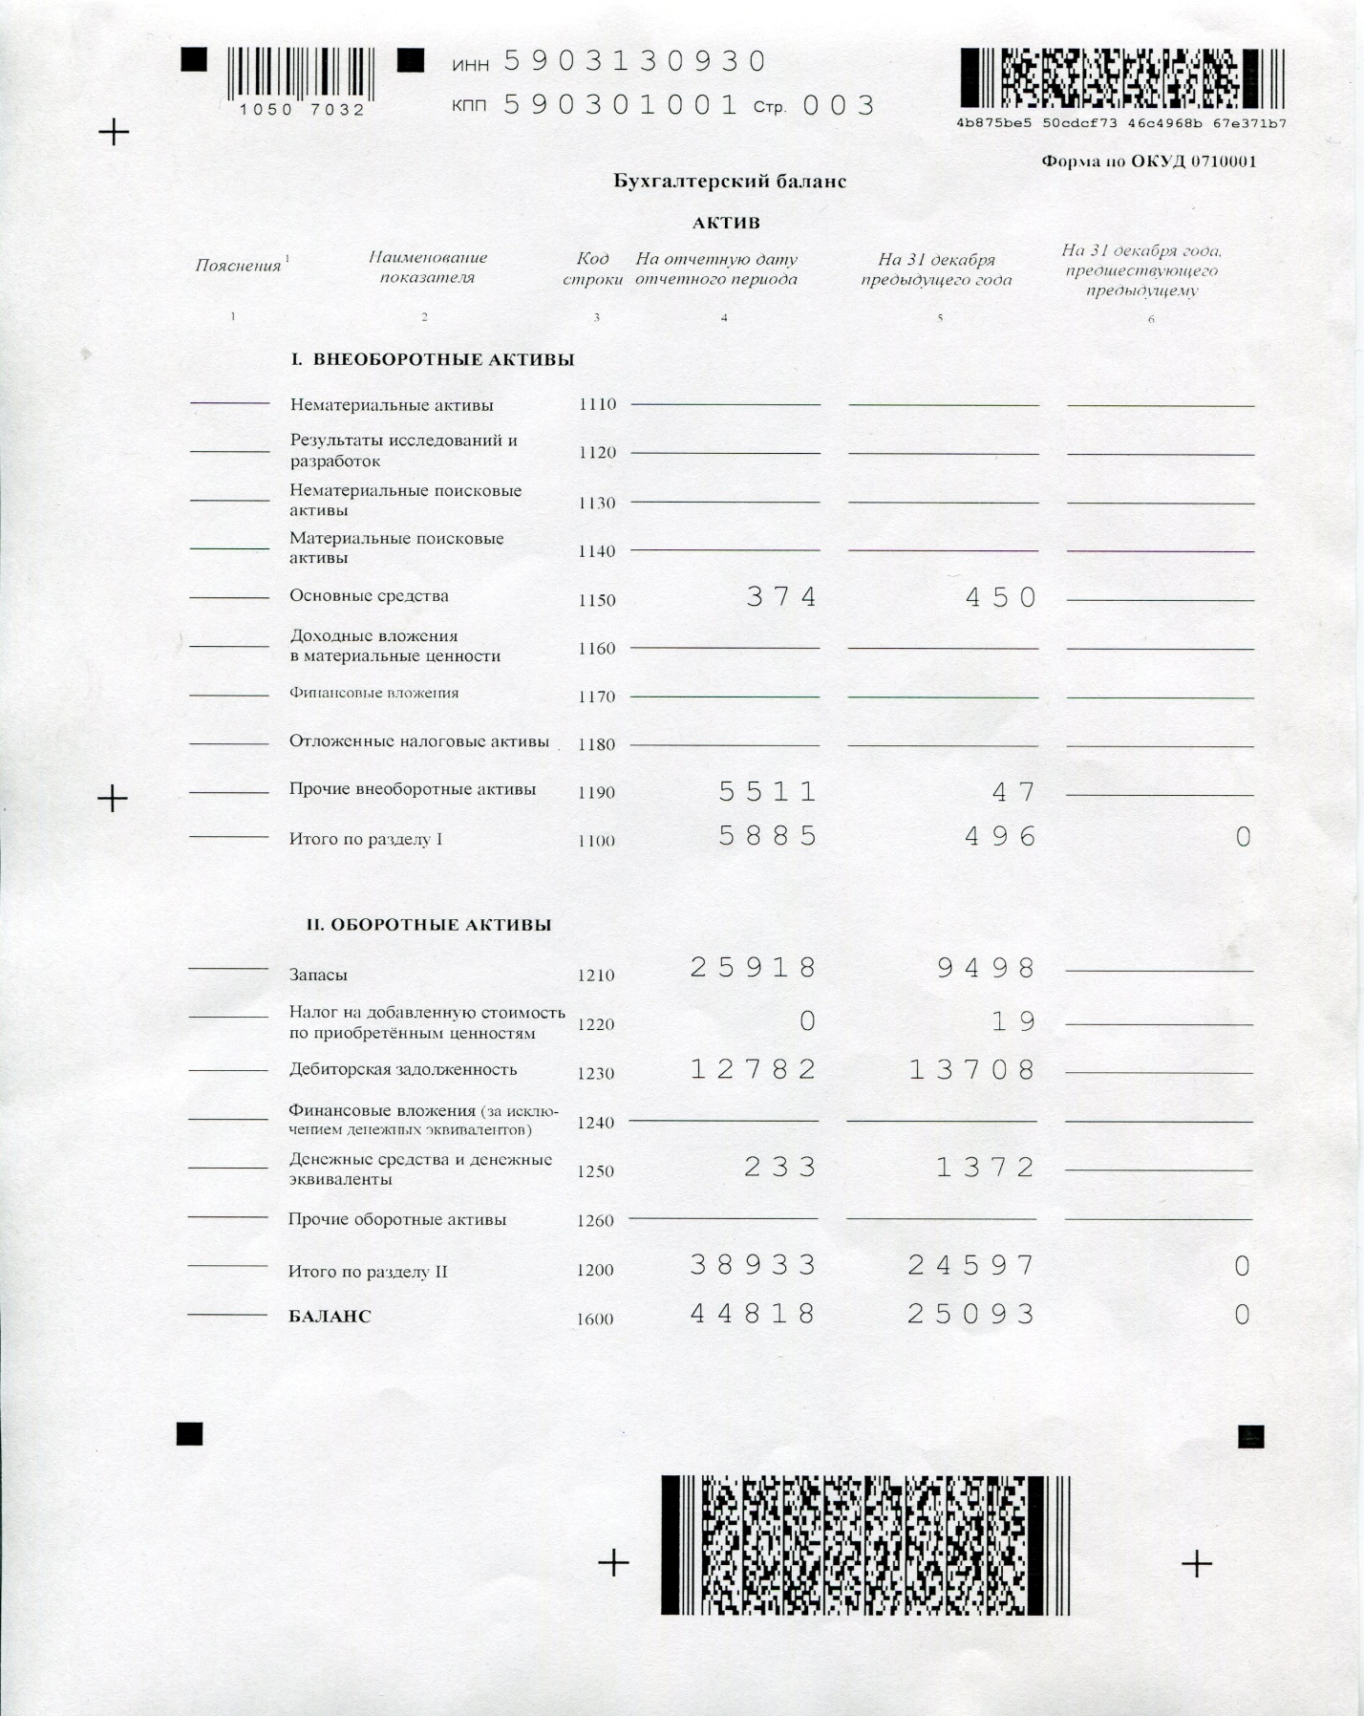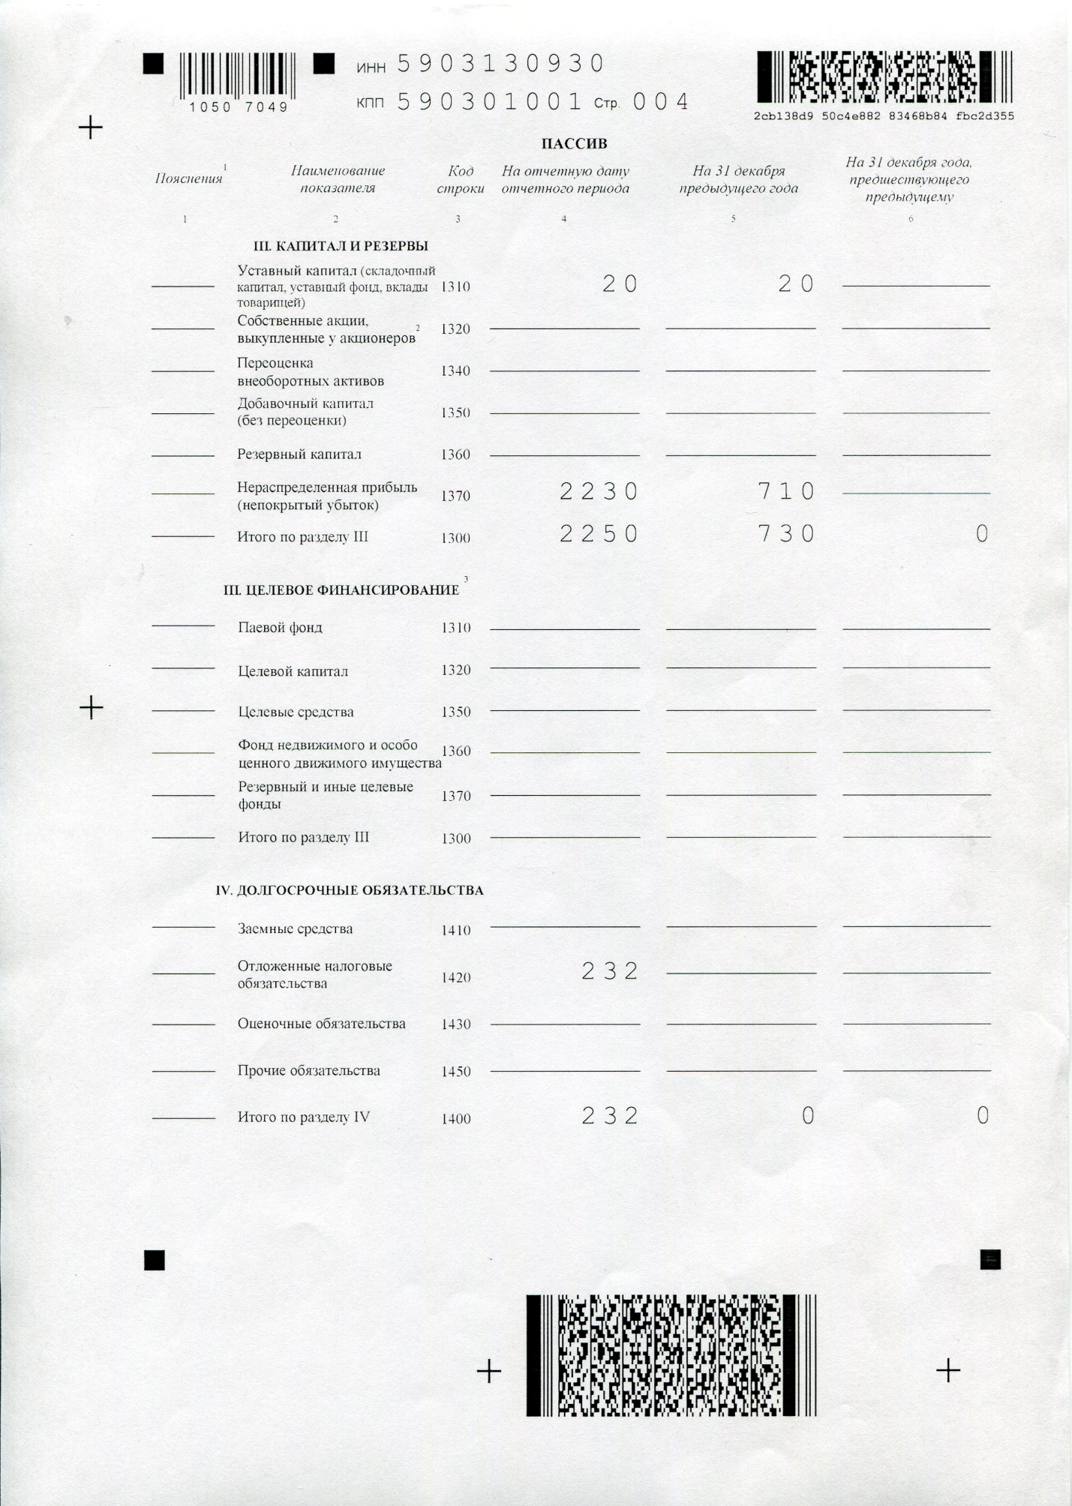

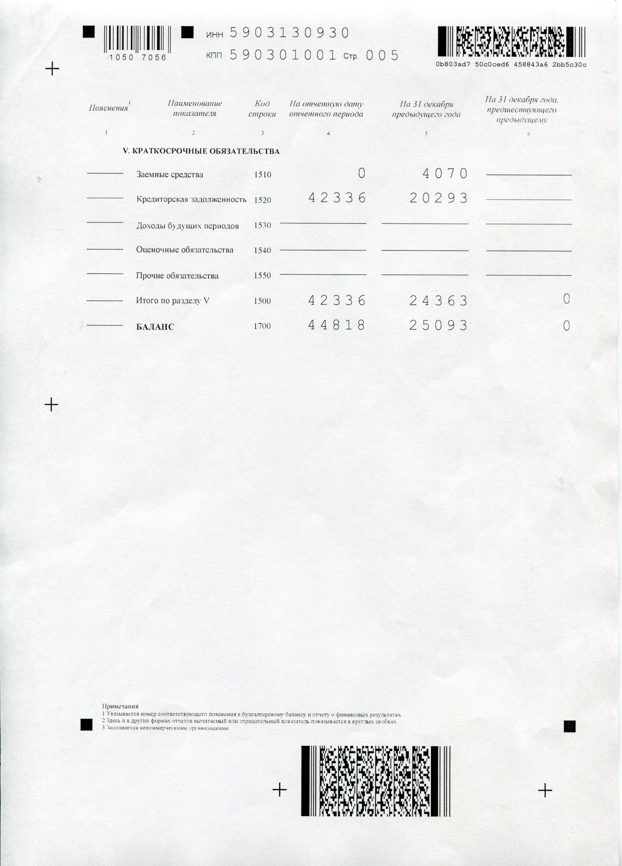

ПРИЛОЖЕНИЕ Б
Отчет о финансовых результатах компании, год 2017, 2018
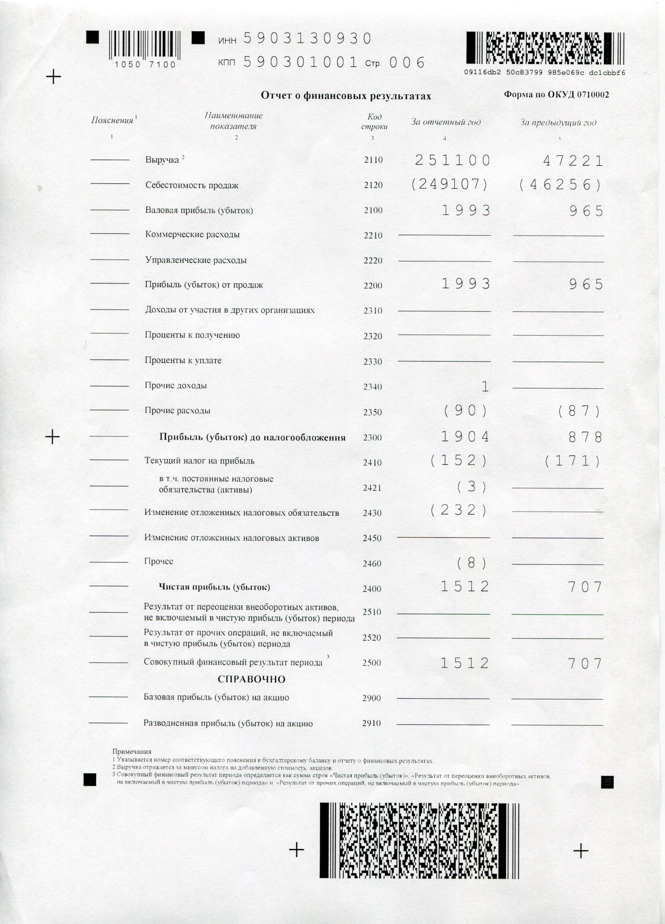
ПРИЛОЖЕНИЕ В
Перечень оборудования компании
